Travaux Dirigés

Objectifs :
Sur des exemples de base, être capable :
- D'appliquer les lois de la RdM
- De mener à bien les calculs relatifs aux lois
- De vérifier le dimensionnement d’une pièce

Eléments utilisés :
- Cours

Leçons préalables :
- Statique
- RdM généralités
- Traction

rappel :
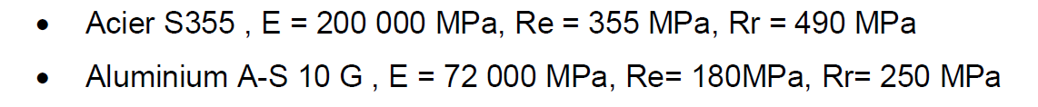

Travail demandé :

Exercice 1 : allongement d’un arbre plein

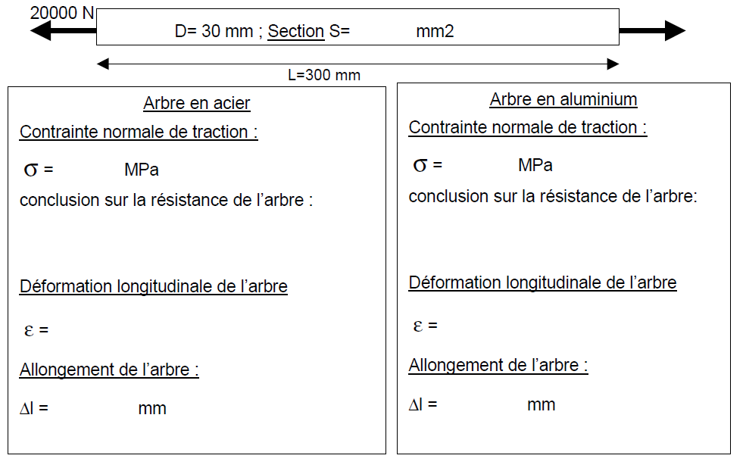

Exercice 2 : alongement d’un arbre creux D=30mm e=2mm

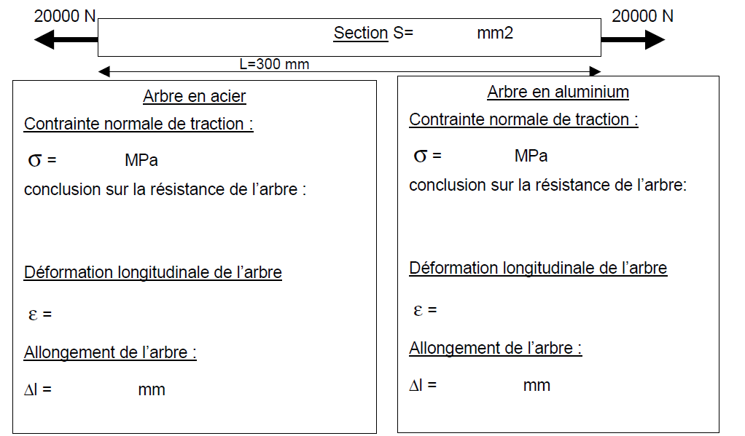

Exercice 3 : alongement d’un arbre épaulé

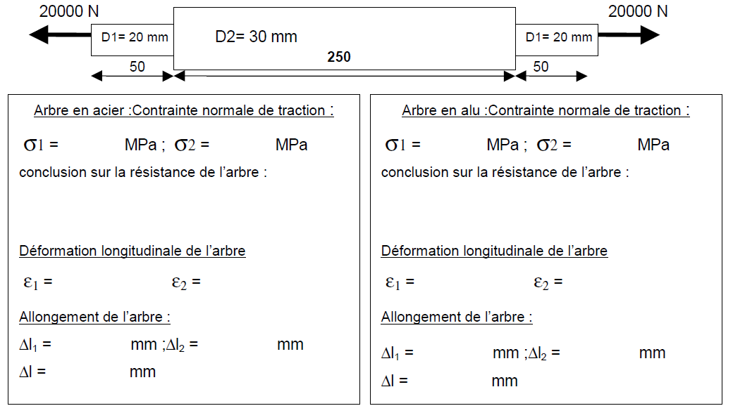

Exercice 4 : contraintes réelles dans un arbre épaulé

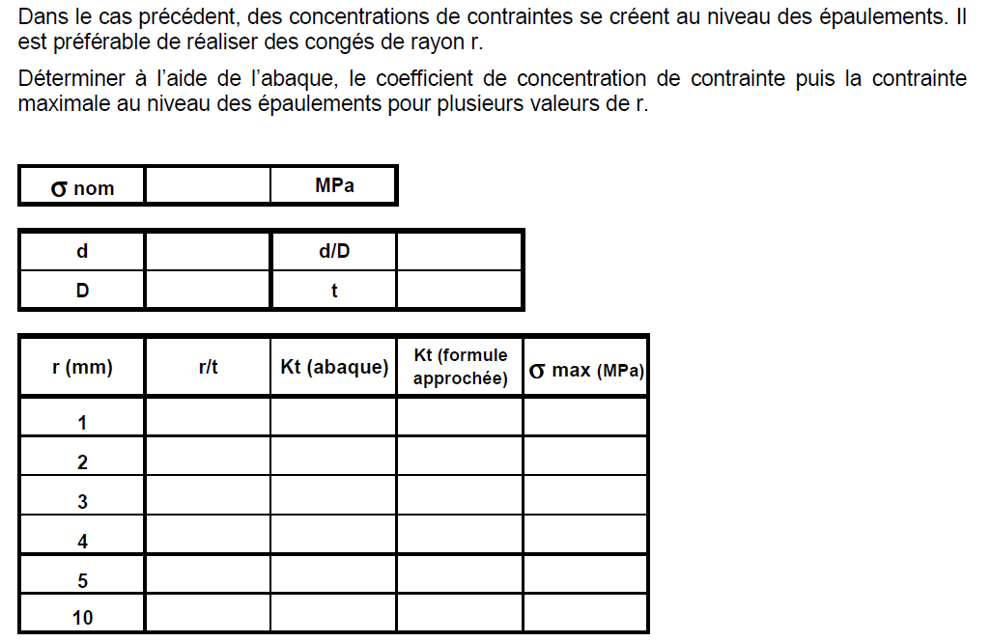

Exercice 5 : dimensionnement d’une bielle de moteur

